深圳市连锁经营协会
深圳市零售商业行业协会
2012年第一次企业“求索”沙龙活动通知

各会员企业老总：
为加强企业间交流，分享企业经验和案例，本年度第一次“求索”沙龙活动定于5月24日举办。本次沙龙特邀请会员单位宜和购物就如何加强会员服务及管理的做法和经验进行分享， 请对会员管理有见解或困惑的各位老总积极参会，共同交流、探讨，具体活动通知如下：
议程：
（1）主题讨论
随着铺租、人工成本不断地上涨，在国内整体经济不景气的情况下，如何通过会员服务与管理，深度挖掘会员消费潜能，提升企业销售业绩和竞争力。
（2）晚宴交流
时间：5月24日（周四）下午14:30-17:30（晚宴17：30-19：00）；
地点：南山区西丽镇丽水路1128号深圳广电集团西丽卫星地球站西丽培训中心；
费用：每人300元（包含组织、晚餐等）；
说明：
1、为保证交流质量，本活动坚持企业一把手或分管副总参加，协会将严格把关，恕不接待其他企业高管，请各老总严格遵守活动规则。
2、请愿意参加活动的老总将活动款项打入协会账号，也可现场交纳。
3、如果已经回执参加，但届时因故未到者，仍然要交纳本次会议费用（不论原因，请在下次活动时补交），以此作为约束。
户 名：深圳市零售商业行业协会
账 号：815283661910001
开户行：招商银行皇岗支行

特此通知。
深圳市零售商业行业协会
深圳市连锁经营协会
2012年5月10日
附件：回执、地图

2012年第一次 “求索”沙龙回执
企业名称 | 老总姓名 | 手机
注：请于5月21日中午12：00前回传回执，传真：82945078

联系人： 王文龙 电话：82956622 15814035075
谢永明 电话：82941372 13266661558

附地图如下：

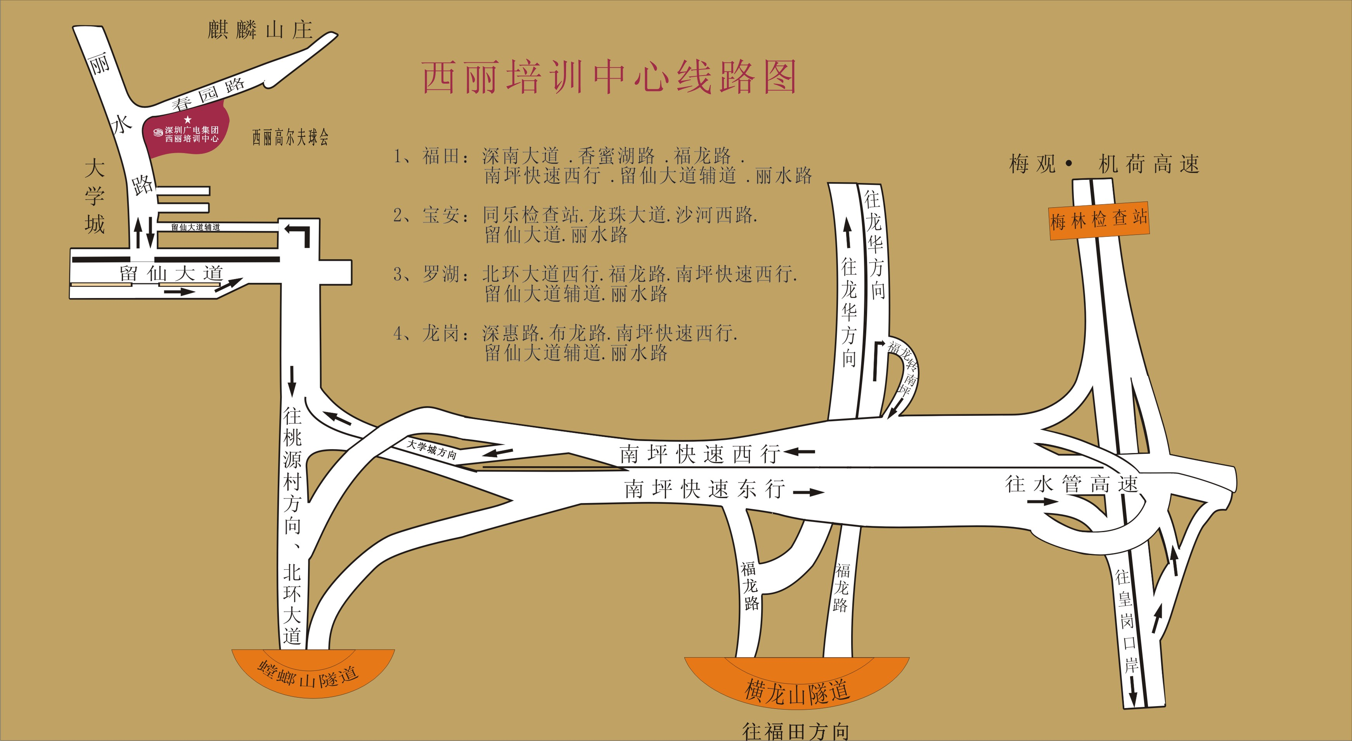

沙龙活动地点行驶路线参考：
1、 从广电大厦出发→深南大道（西行）→香蜜立交转福龙路（北行）→过横龙山隧道→南坪快速（西行）→留仙大道（西行）→丽水路（前行1000米）→广电集团西丽培训中心
2、 从宝安方向行驶路线：宝安大道→北环大道→沙河西路→留仙大道→丽水路（前行1000米）→广电集团西丽培训中心
3、 从南山方向行驶路线：深南大道（东行）→沙河西路→留仙大道→丽水路（前行1000米）→广电集团西丽培训中心
4、 从龙岗中心行驶路线：龙翔大道→水管高速→南坪快速（西行）→留仙大道（西行）→丽水路（前行1000米）→广电集团西丽培训中心

